Universitatea “Dunarea de Jos”
Facultatea de “Automatica, Calculatoare, Inginerie electrica si Electronica”
Specializarea Calculatoare

Proiect

Proiectarea bazelor de date

Tema proiectului: Gestionarea unui punct vamal

Indrumator:
Munteanu D.
Student:
Luca Bogdan
22C31A
Partea teoretica
- Tema proiectului
Gestionarea unui punct vamal.

2.Analiza problemei

VÁMĂ- Autoritate de stat învestită cu aplicarea reglementărilor vamale, respectiv cu exercitarea controlului asupra intrării și ieșirii din țară a mărfurilor, a mijloacelor de transport și a altor bunuri, în vederea identificării și stabilirii drepturilor vamale cuvenite statului.

Unitatea descrie activitatea de supraveghere vamala care cuprinde orice actiune a autoritatii vamale in vederea asigurarii respectarii reglementarilor vamale si a altor norme aplicabile marfurilor aflate sub supraveghere vamala.

2.1. Scopul proiectului
Acest proiect isi propune sa trateze urmatoarele:
- inregistrarea tranzitului din un anumit punct vamal.
- inregistrarea importului/exportui.
- afisarea tranzitului
- evidenta controlului

3. Specificarea cerintelor
Aplicatia dezvoltata trebuie sa permita:
- Introducerea datelor
Se permite introducerea datelor unui nou tranzit.
Se permite introducerea de date al unui nou angajat.
-Editarea datelor
Se permite editarea unui tranzit.
Se permite editarea personalului.
Se permite stergerea unui tranzit.
-Afisarea datelor
Se permite afisarea separata a :
-Persoanelor
-Vehiculelor
-Ofiterilor
-Verificarilor

4.Proiectarea la nivel conceptual
MCD:
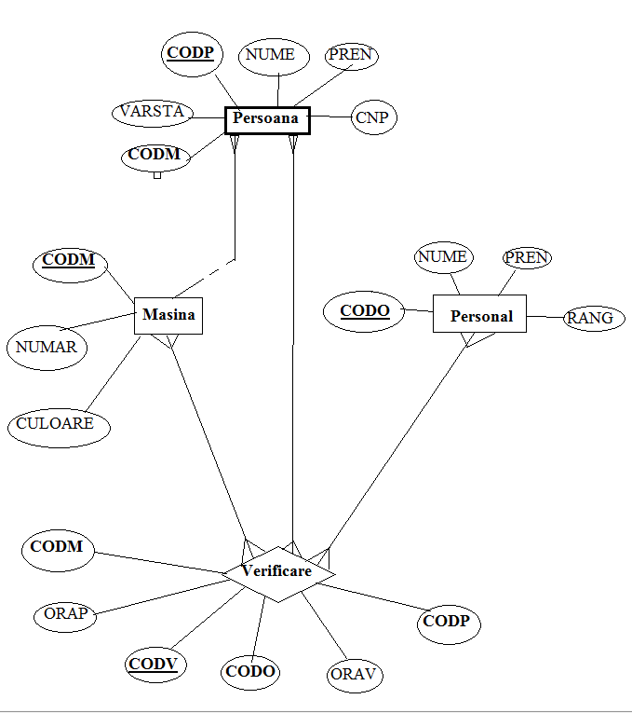

5.Proiectarea la nivel logic

MLD:
MASINA [codm,numar,culoare]
PERSOANA [codp,NUME,PREN,VARSTA,CNP,codm]
PERSONAL[codo,NUME,PREN,RANG]
VERIFICARE[codv,codp,codm,codo,orav,orap]

6.Descrierea aplicatiei
Aplicatia este usor de folosit si foarte eficienta,uzabila gestionarea unui punct vamal .Aplicatia permite afisarea,inserarea,modificarea,stergerea si cautarea datelor din baza de date la care este conectat punctul vamal.

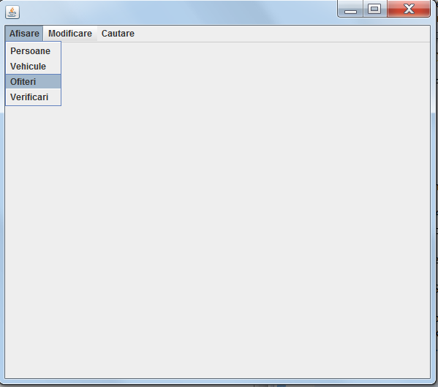
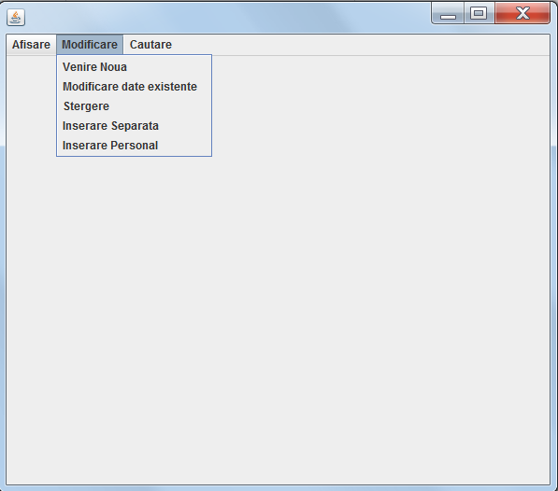

Inserarea unei veniri noi
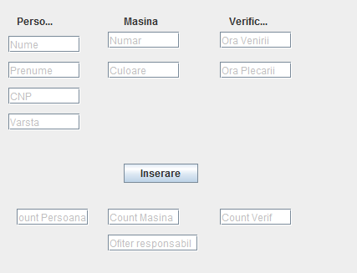
Inserare separata
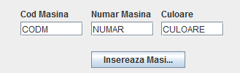
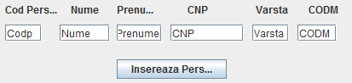
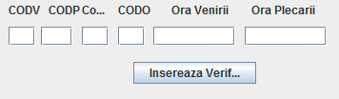
Inserare angajat
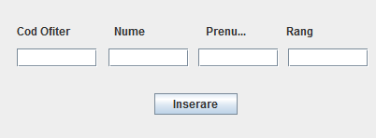
-Modificarea unei persoane existente in baza de date
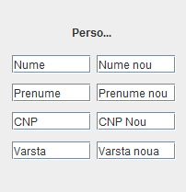

-Modificare masina existenta in baza de date
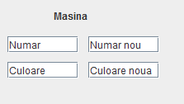
-Modificare verificare existenta
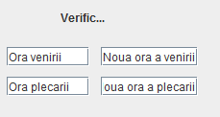
Stergere date
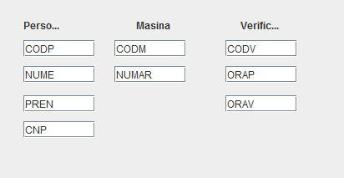
Cautare in baza de date
